Инструкция по выполнению заданий по учебной дисциплине «Физика»

**Понедельник 5.02.2021**

**28 группа «Физика»**

Продолжаем работу, сегодня тема урока :

**Лекция № 20. Электромагнитные колебания и волны.**

**Цель:** познакомиться с условиями возникновения электромагнитных колебаний и волн, их характеристиками и видами.

**Основные понятия:**

*Колебательный контур* – электрическая цепь, состоящую из конденсатора и индуктивности, соединенных между собой.

*Вихревое электрическое поле* – электрическое поле, порождаемое не электрическими зарядами (источниками), а меняющимися магнитными полями (вихрями).

*Ток смещения* – ток, порождаемый переменным электрическим полем.

**20.1. Свободные электромагнитные колебания**

Электромагнитными колебаниями называют периодические взаимосвязанные изменения зарядов, токов, напряженности электрического поля и индукции магнитного поля.

Простейшей идеализированной колебательной системой в механике являются, например, математический или пружинный маятник. Как было показано, в этих системах возникают свободные гармонические колебания. При механических колебаниях происходит периодическое превращение энергии системы из кинетической в потенциальную.

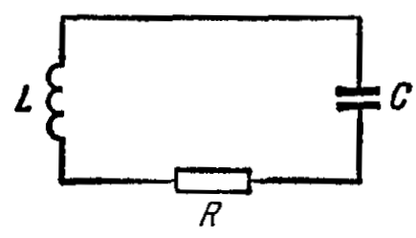Аналогичные процессы протекают при возникновении электромагнитных колебаний в системе, называемой колебательным контуром. Колебательный контур представляет собой электрическую цепь, состоящую из конденсатора *С* и индуктивности *L*, соединенных между собой. Если сопротивление контура , то такой колебательный контур называют идеальным.

Рассмотрим возникновение свободных электромагнитных колебаний в идеальном колебательном контуре, пользуясь аналогией между механическими и электромагнитными явлениями. Чтобы возбудить колебания в контуре, необходимо: 1) либо сообщить конденсатору *С* некоторый заряд, в результате чего он будет обладать энергией ; 2) либо возбудить в катушке индуктивности *L* ток, в результате чего она будет обладать энергией .

Сообщим конденсатору заряд. В начальный момент времени (*t* = 0) заряд на обкладках конденсатора равен  и ток в цепи отсутствует (). Между обкладками конденсатора появилось электрическое поле, энергия которого

,

где *С* – электроемкость конденсатора, *U*0 – максимальное напряжение между обкладками конденсатора. Такое состояние колебательного контура аналогично состоянию математического маятника, отклоненного от положения равновесия на малый угол (рис. *а*).

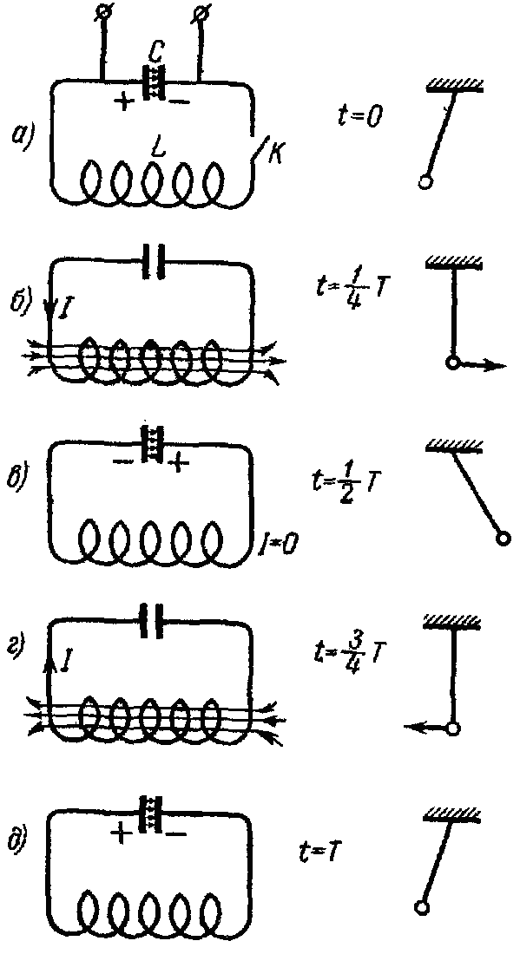Замкнем конденсатор *С* на индуктивность *L*. Конденсатор начнет разряжаться, при этом в контуре возникает электрический ток, вследствие чего в катушке индуктивности появляется магнитное поле . В идеальном контуре через четверть периода энергия электрического поля переходит в энергию магнитного поля:

,

где *L* – индуктивность, *I*0 – максимальный ток, протекающий через катушку. Напряжение между обкладками конденсатора при этом равно нулю: , . Такое состояние колебательного контура аналогично состоянию математического маятника при прохождении положения равновесия, т. е. когда потенциальная энергия системы полностью превращается в кинетическую энергию (рис. *б*).

После этого магнитное поле должно быстро уменьшаться до нуля, так как нет токов, его поддерживающих. Изменяющееся магнитное поле вызывает ток самоиндукции в катушке индуктивности, который, согласно закону Ленца, поддерживает убывающий ток разрядки конденсатора. Таким образом, ток, продолжая течь в том же направлении, перезаряжает конденсатор. Когда закончится перезарядка конденсатора, ток в контуре будет равен нулю. Следовательно, через время, равное половине периода (), магнитное поле исчезнет, т.е. энергия магнитного поля полностью превратится в энергию электрического поля (рис. *в*). Это состояние колебательного контура аналогично состоянию математического маятника, отклоненного от положения равновесия на такой же малый угол, но уже в сторону, противоположную состоянию, показанному на рис. *а*.

После этого конденсатор снова начинает разряжаться, в контуре возникает ток, но уже противоположного направления. Через время  конденсатор разрядится полностью, энергия электрического поля вновь превратится в энергию магнитного поля (рис. *г*).

Через время  состояние контура станет таким же, как и в начальный момент времени (рис. *д*). Затем весь процесс повторяется.

В контуре возникают колебания, при которых изменяются напряжение между обкладками конденсатора и сила тока. При этом происходит превращение энергии электрического поля в энергию магнитного поля и наоборот, т. е. возникают электромагнитные колебания. Если сопротивление контура равно нулю, то процесс превращения энергии электрического поля в энергию магнитного поля должен продолжаться бесконечно, возникают незатухающие электромагнитные колебания. Эти колебания называют собственными, или свободными, так как они происходят без воздействия внешней вынуждающей силы.

Период незатухающих собственных колебаний, возникающих в колебательном контуре, определяется по формуле

,

которую называют формулой Томсона.

Циклическая, или круговая, частота собственных электромагнитных колебаний

.

В идеальном колебательном контуре колебания заряда происходят по закону

,

где *Q*0 – максимальный заряд на обкладках конденсатора, *ϕ*0 – начальная фаза.

Периодическое изменение заряда на обкладках конденсатора вызывает переменную разность потенциалов – переменное напряжение *U* и переменный электрический ток

,

где – амплитуда напряжения.

Учитывая, что электрический ток характеризует скорость изменения заряда на обкладках конденсатора, можно записать

,

где – амплитуда тока.

Таким образом, по гармоническому закону изменяется не только заряд на обкладках конденсатора, но и напряжение и сила тока в контуре, т.е. возникают свободные электромагнитные колебания.

Из выражений для *Q*, *U* и *I* вытекает, что колебания заряда (напряжения) и тока в контуре сдвинуты по фазе на π/2. Следовательно, ток достигает максимального значения в те моменты времени, когда заряд (напряжение) на обкладках конденсатора равен нулю, и наоборот.

**20.2. Превращение энергии в колебательном контуре**

При зарядке конденсатора между его обкладками появляется электрическое поле, энергия которого  или . При разрядке конденсатора на катушку индуктивности в ней возникает магнитное поле, энергия которого . В идеальном контуре максимальная энергия электрического поля равна максимальной энергии магнитного поля:

.

Энергия заряженного конденсатора периодически изменяется со временем по закону



или

.

Учитывая, что , получаем

.

Энергия магнитного поля соленоида изменяется со временем по закону

.

Учитывая, что , получаем

.

Полная энергия электромагнитного поля колебательного контура равна

.

Таким образом, в идеальном контуре суммарная энергия сохраняется, электромагнитные колебания незатухающие.

**Уважаемые студенты! За выполнение заданий до6.02.2021 вы должны получить оценку, если выполнены задания, в журнал будут выставлены неудовлетворительны е оценки.**